如果同以前的CI110X或CI112X表格互相替换时，需修改以下第（2）、（3）点的内容。
CI130X的命令词信息表有几项更新，具体如下：

- 、表格名的区别
CI130X文件夹多了标识符V2
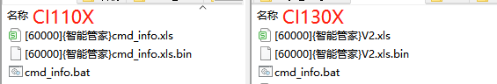

- 、播报音组名的区别
CI110X播报音组名从1ID开始，CI130X从0ID开始
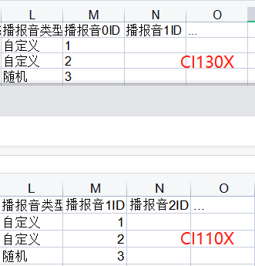

- 模型名的区别
CI130X删除了VOICE GROUP ID模型名和模型ID
